**实验八 软件需求规格说明SRS（3）**

**姜世慧 202122032070**

**实验目的：**

1. 学习Petri网基本知识及如何应用Petri网建模

2. 练习用各种动态建模工具 (状态图、Petri网、数据流图、OCL逻辑等）对所负责的项目进行建模

3. 完善自己项目的SRS

**实验内容：**

**1. 阅读“SYSTEM MODELLING WITH PETRI NETS”，进一步学习****Petri网知识，了解如何应用Petri网对系统进行建模**

1. Petri网的基本元素：

放置（Places）：代表系统中的条件或状态，用圆圈表示。

变迁（Transitions）：代表状态变化的事件，用矩形框表示，连接放置与放置之间的箭头称为弧。

1. 系统建模能力

并发（或并行性）：多个变迁可以同时发生，反映系统中独立活动的同时执行。

同步：某些变迁仅当特定的放置含有足够数量的令牌时才被允许触发，确保了活动间的协调。

有限资源：通过限制到达特定变迁的令牌数量来模拟资源的限制。

顺序性（生产者/消费者问题）：通过控制令牌的流动，可以描述一个过程的输出作为另一个过程的输入。

互斥（冲突）：确保同时只有一个变迁能发生，处理竞争条件。

1. Petri网的性质

活性（Liveness）：确保系统不会死锁，即所有合法状态都能达到。

安全性（Safeness）：没有过度产生令牌的情况，确保系统状态的稳定性。

有界性（Boundedness）：系统中的令牌总数有一个上限。

守恒律（Conservation）：系统中的令牌总数在特定条件下保持不变。

1. 分析技术

可达树和可达图：用于分析系统可达状态空间。

矩阵分析：利用矩阵运算来计算系统的可达性、守恒律和不变量等特性。

1. 扩展

抑制弧：阻止带有令牌的放置激活变迁。

优先级：定义变迁的执行顺序。

条件函数：变迁的发生依赖于外部条件。

高级Petri网：提供更复杂的结构和功能以描述大规模系统。

1. 定时Petri网与性能/可靠性建模

定时Petri网：引入时间参数，使变迁的触发具有时间约束。

随机Petri网（SPN）：将概率分布引入变迁的触发时间，适合于系统性能和可靠性的量化分析。

计算可靠性与性能度量：如在给定标记上花费的期望时间、平均通过时间、令牌分布、变迁的期望触发次数等。

并行单元共享资源和有限输入缓冲的并行系统模型示例，说明了如何使用SPN解决实际工程问题。

1. 模拟分析

通过模拟方法对SPN进行分析，可以验证模型行为，评估系统性能和可靠性指标。

**2. 针对各自负责项目的不同场景，练习用各种动态建模工具 (状态图、Petri网、数据流图、OCL逻辑等）建模需求，与用户沟通。**

**参考第4章，4.12 皮卡迪里电视广告售卖系统，分析、归纳、总结出符合实际的需求规格。**

**参考皮卡迪里电视广告售卖系统，本组人才招聘软件系统的总体功能结构图如图1所示。**

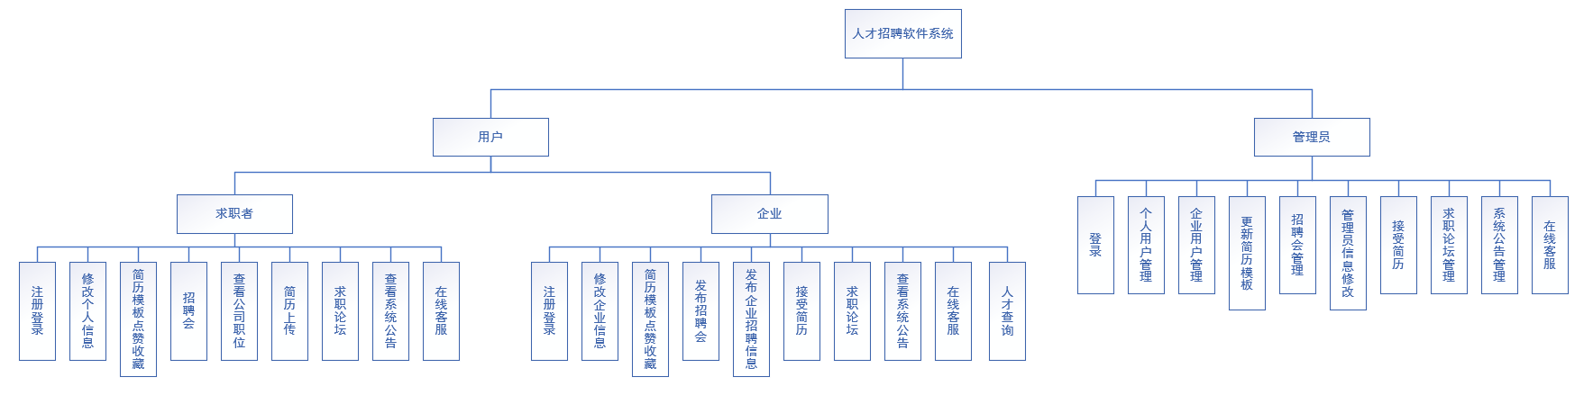

图 1 人才招聘软件系统总体功能结构图

通过整合系统功能，人才招聘软件系统可分为以下7个子系统，分别为注册登录子系统、个人信息管理子系统、简历模板子系统、招聘子系统、系统公告子系统、求职论坛子系统、在线客服子系统，如图2所示。

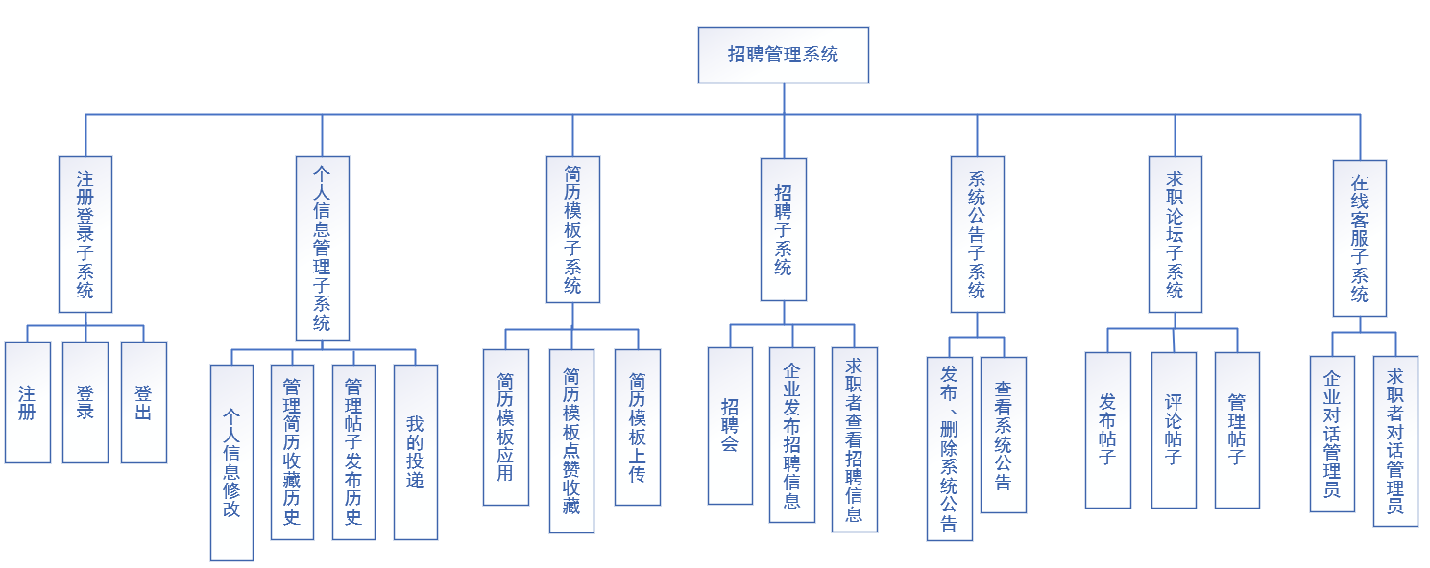

图 2 人才招聘软件子系统

需求规格其他部分可见软件需求规格说明(SRS)